**Задача №1 на полевой транзистор**

**Условие**

У полевого транзистора с управляющим р-n переходом максимальный ток стока равен 1мА, а напряжение отсечки – 4В. Какой ток будет протекать при обратном напряжении смещения затвор-исток, равном 2В?

Чему равна крутизна и максимальная крутизна в этом случае?

**Задача №2 на усилитель на транзисторах**

**Условие**

В усилительном каскаде с общим истоком сопротивление нагрузки равно 20 кОм. Эффективное входное сопротивление полевого транзистора составляет 20 кОм, а рабочая крутизна – 2 мА/В. Определите коэффициент усиления каскада.

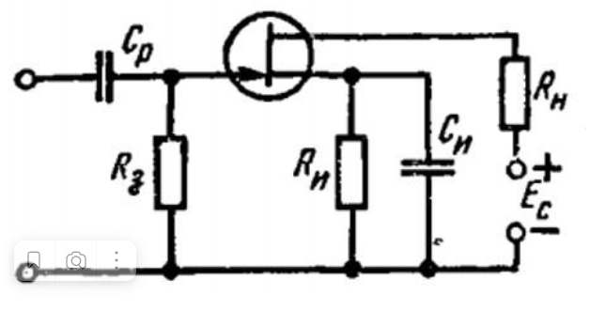

**Задача №3 на усилитель на транзисторе**

**Условие**

В усилителе, показанном на схеме, при напряжении затвор-исток, равном 2В, ток стока равен 1 мА. Определите сопротивление резистора Rи, если падением напряжение IзRз можно пренебречь. Найдите напряжение Ec, если Rи=10 кОм, Uси=4 В.

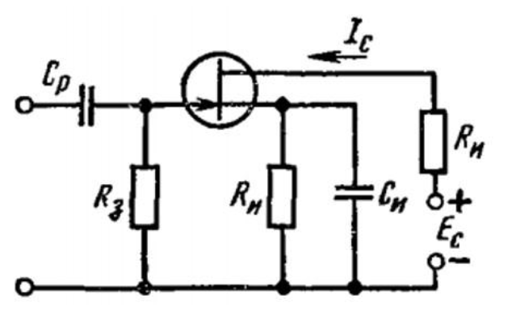

**Задача №4 на полевой транзистор**

**Условие**

Полевой транзистор с управляющим p-n переходом имеет следующие характеристики при температуре 25оС: начальный ток стока IСн = 10 мА, напряжение отсечки U0 = -2 В. Оценить, на сколько процентов изменится (увеличится или уменьшится) ток стока в пологой области выходной ВАХ, если между затвором и истоком поддерживать напряжение Uзи = -0,5 В, а температуру поднять до 85 градусов Цельсия.

**Задача №5 на полевой транзистор**

**Условие**

Полевой транзистор с управляющим p-n-переходом, имеющим ICmax = 2 мА и Smax=2 мА/В, включен в усилительный каскад по схеме с общим истоком. Сопротивление резистора нагрузки Rн=10 кОм. Определить коэффициент усиления по напряжению, если UЗИ = - 1 В.